2019年1月全国气候影响评价

概 述

2019年1月主要气候特点：全国平均气温为-4.1℃，较常年同期（-5.0℃）偏高0.9℃，全国平均降水量14.0毫米，较常年同期（13.5毫米）偏多4%。月内，4次冷空气过程影响我国；3次较大范围的连续雨雪过程；华北黄淮东北等地发生2次霾过程。
一、基本气候概况与特点
1. 全国平均气温较常年同期偏高
2019年1月，全国平均气温为-4.1℃，较常年同期（-5.0℃）偏高0.9℃，为1961年以来第9高，为1961年以来第51低（图1）。从空间分布上看，东北、华北北部和东部、江南东部、华南东南部、西南南部、青海南部和新疆北部等地气温偏高1～4℃，黑龙江部分地区偏高6℃以上；甘肃西部、以及西藏中部和南部等地气温偏低1～4℃。（图2）。
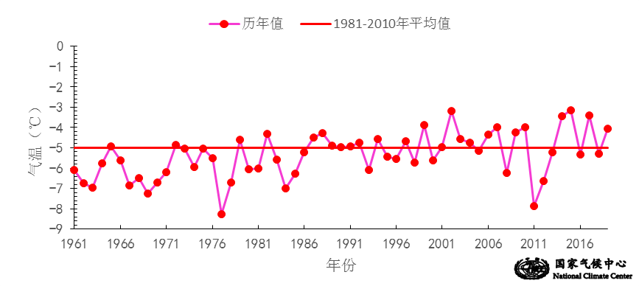

图1 1月全国平均气温历年变化（1961－2019年）
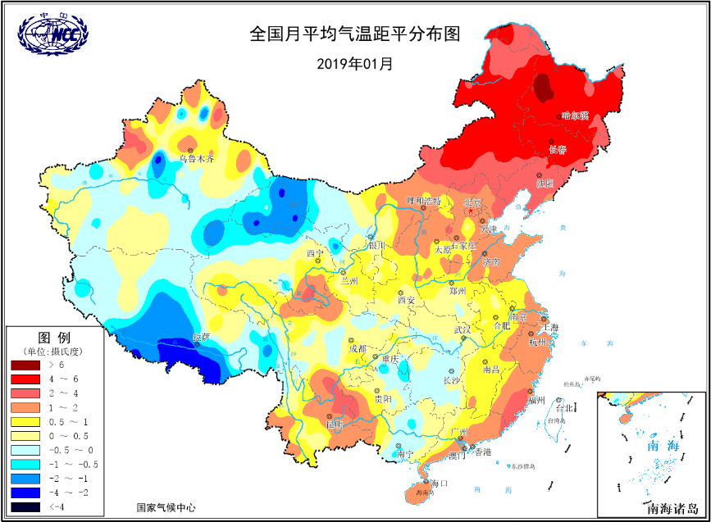
图2 2019年1月全国平均气温距平分布
2．全国平均降水量较常年同期偏多
1月，全国平均降水量14.0毫米，较常年同期（13.5毫米）偏多4%，为1961年以来第21高，为1961年以来第39低（图3）。从空间分布看，华北、东北、西北大部、西南北部和西藏大部不足10毫米；其余大部地区降水量在10毫米以上，其中西南南部、江淮、江南、华南北部等地有50～100毫米，江南东部和西南南部部分地区在100毫米以上。（图4左）；与常年同期相比，西北北部、华北、东北、华南东部和南部、西南北部和西藏南部等地降水偏少2成至1倍；其余大部地区降水偏多2成以上，其中西南南部、西藏中部和北部、新疆南部和东南部、青海大部、甘肃中西部等地偏多1倍以上。（图4右）。
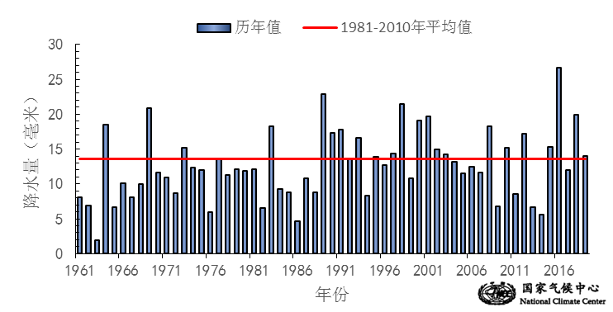
图3 1月全国平均降水量历年变化（1961－2019年）
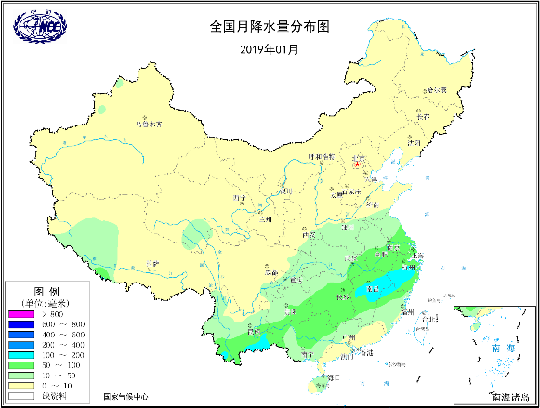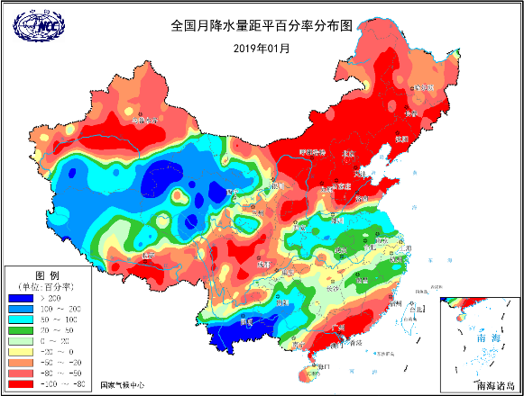
图4 2019年1月全国降水量分布图（左）及降水量距平百分率分布图（右）
3.全国大部地区日照时数接近常年同期
1月，除江南、华南、江淮、江汉以及四川东部、陕西南部等地日照时数不足100小时外，其余大部地区普遍有100～250小时，西藏东南部和云南中部等地超过250小时（图5）。与常年同期相比，东北大部、内蒙、四川西部、云南北部等地日照时数偏多0～30小时，东北南部局地偏多30小时以上；全国其余大部地区较常年同期偏少或接近常年同期，其中西藏大部、华北南部、黄淮、江南北部、华南西部偏少30～60小时，陕西南部和河南西北部偏少60小时以上（图6）。
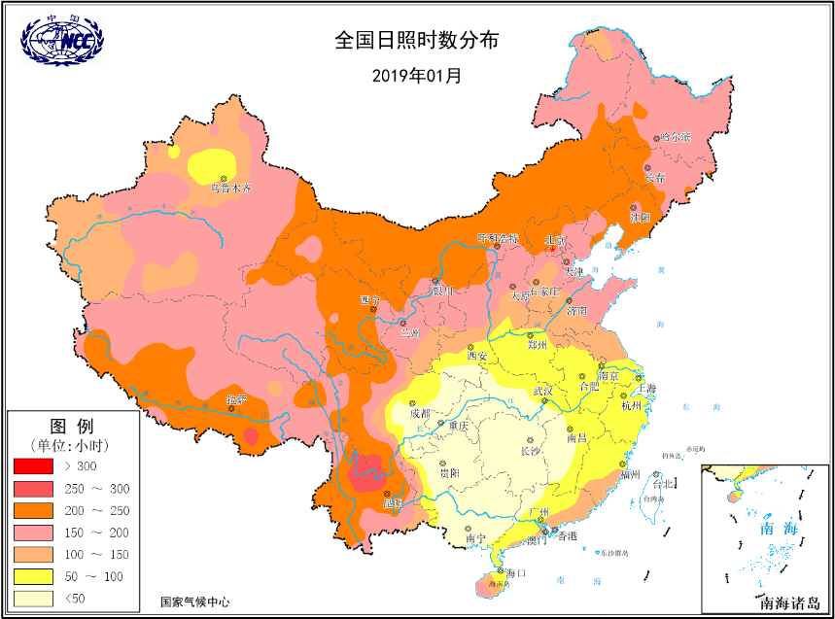
图5 2019年1月全国日照时数分布（小时）
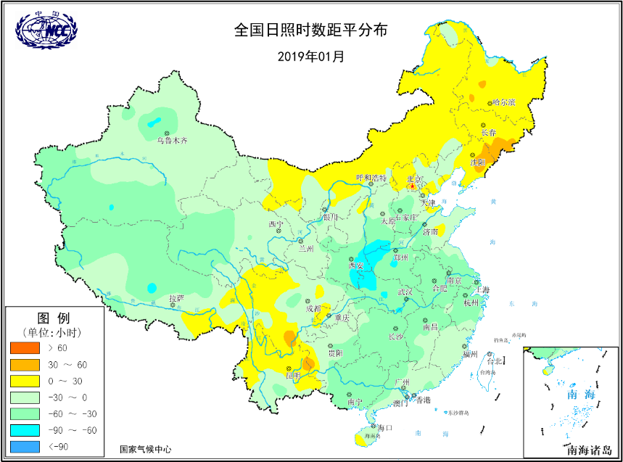
图6 2019年1月全国日照时数距平分布（小时）
二、极端气候事件监测及灾害影响评估
1．月极端事件监测
1月，全国共有8站日最低气温达到极端事件标准，主要分布在西藏、陕西、河南等地，其中西藏聂拉木（-21.7℃）日最低气温突破历史极值。全国共有26站日降温幅度达到极端事件标准，西藏聂拉木（12.6℃）、四川金川（10.9℃）、四川小金（9.1℃）、云南凤庆（8.1℃）日降温幅度突破历史极值。1月，全国共有35站日降水量达到极端事件标准，主要分布在云南、西藏、贵州、广西等地。
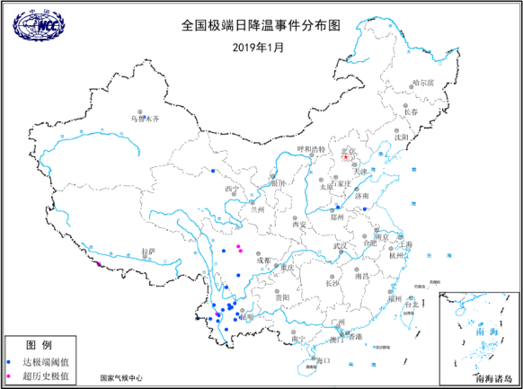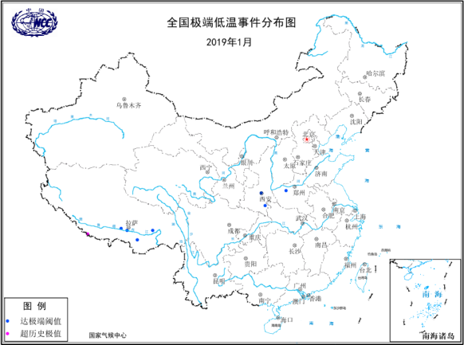

图7 2019年1月全国极端日降温事件（左）和极端低温事件（右）分布图

2．4次冷空气过程影响我国

1月共有4次冷空气过程影响我国，高于常年同期（3.4次）。四次过程分别发生在15-17日、20-22日、26-27日和1月31—2月1日。其中15-17日最大降温幅度10℃以上主要在东北、西藏东南部、四川北部；20-22日最大降温幅度10℃以上主要在新疆东南部、甘肃、青海东南部；1月31—2月1日最大降温幅度10℃以上主要在东北北部、陕西中南部、山西中南部和四川西部。受冷空气影响，月内新疆西北部、青海、西藏西南部、云南东部、湖北南部、安徽南部、江苏南部、浙江北部、湖南中部等地累计降雪量达到10～25毫米，局部地区超过50毫米，其中西藏聂拉木站达126.1毫米，湖南绥宁站达51.7毫米。

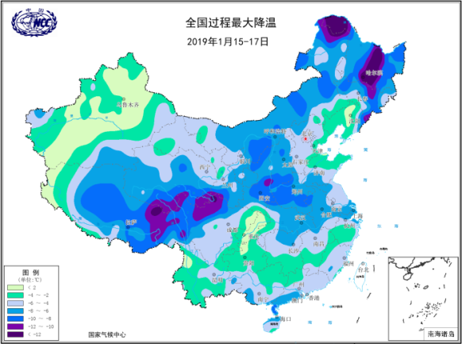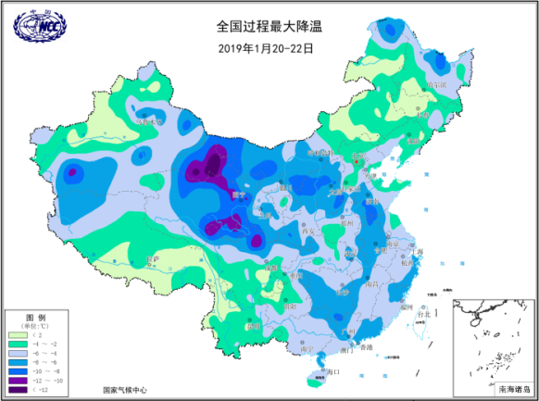

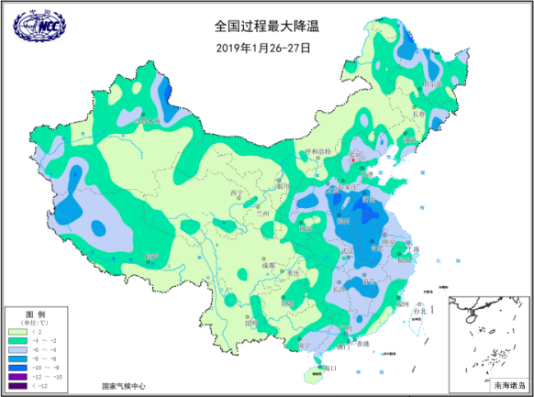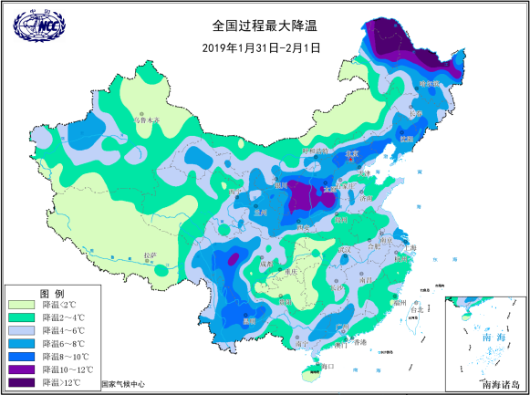

图8 2019年1月全国冷空气过程最大降温幅度分布（℃）
受2018年12月底以来延续至1月初的降雪影响，湖南、江西、湖北、云南局地受灾严重，其中湖南受灾最重。据应急管理部初步统计，湖南共86.9万人受灾，5000余人紧急转移安置，3.9万人需紧急生活救助；100余间房屋倒塌，1300余间不同程度损坏；农作物受灾面积79.6千公顷，其中绝收5.2千公顷；直接经济损失8.2亿元。

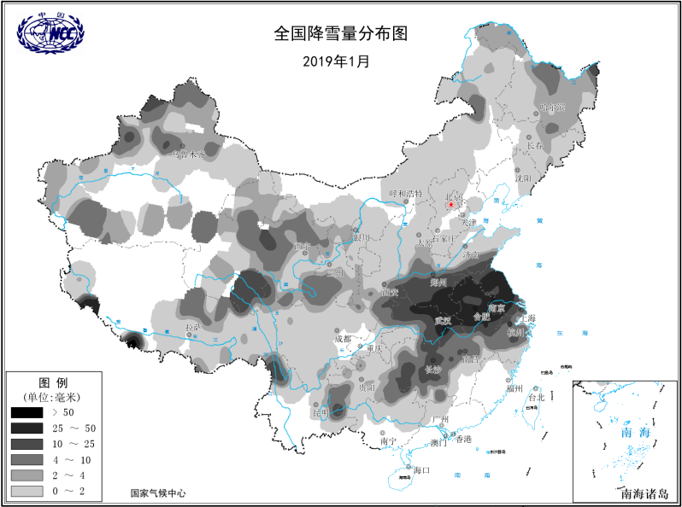

图9 2019年1月全国累计降雪量分布（毫米）
3．3次较大范围的连续雨雪过程
1月，共有3次较大范围的连续雨雪过程：4-5日的降水主要发生在江南南部；8-11日的降水主要发生在江南南部和西南南部；28-31日,黄淮、江淮等地出现强雨雪天气，31日早晨，河南中南部、江苏中北部、安徽中北部等地积雪深度有4～10厘米。
受第2次过程的影响，云南省部分地区遭受洪涝灾害。据应急管理部初步统计，玉溪、红河、文山壮族3市（自治州）7个县（市）2.9万人受灾；100余间房屋不同程度损坏；农作物受灾面积1.3千公顷，其中绝收300余公顷；直接经济损失近1400万元。

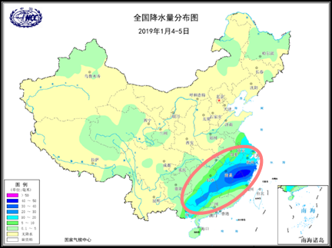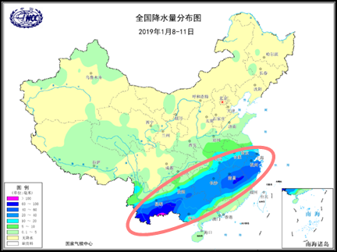

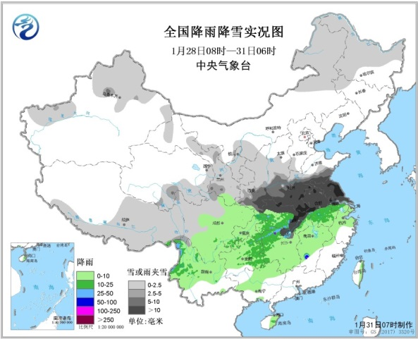

图10 2019年1月4-5日全国降水量、8-11日全国降水量和28-31日全国降雨降雪实况（毫米）
4．华北黄淮东北等地发生2次霾过程
月内，华北黄淮东北等地共发生霾天气过程2次，分别为1月2-8日和1月11日-15日。1月2-8日霾主要影响京津冀、河南、山东中西部、陕西关中、山西、安徽北部、湖北、湖南北部等地，其中1月7日陕西临汾PM2.5峰值浓度超过500微克/立方米。1月11日-15日的霾主要影响京津冀、河南、山东中西部、陕西关中、山西、辽宁、吉林中西部、黑龙江西南部、江苏等地，其中1月12日河北保定PM2.5峰值浓度超过500微克/立方米。
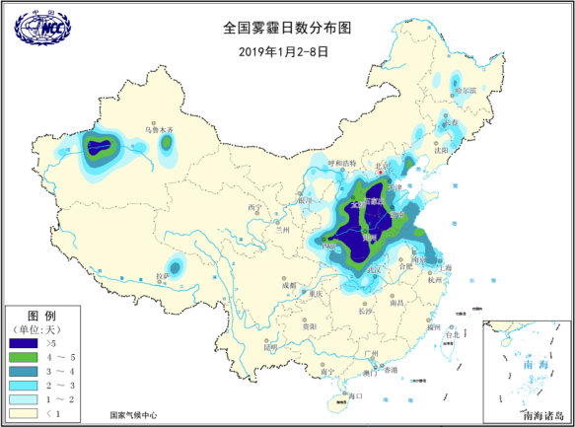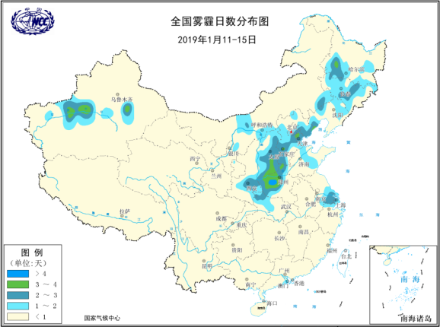

图11 2019年1月2-8日和11-15日全国雾霾日数分布图（天）

三、气候专题影响评价
1．气候对农业影响
1月，我国北方大部气温偏高,利于小麦越冬和设施农业生产;南方阴雨偏多,寡照明显,部分排水不畅田块出现湿渍害,油菜等作物长势偏差,部分大棚蔬果病害加重。
月内北方冬麦区大部气温较常年同期偏高，华北北部和东部、黄淮东部偏高1～2℃，利于小麦安全越冬；8-10日和30-31日，黄淮大部、西北地区东部等地出现雨雪天气，利于麦田土壤增墒；但华北东部自12月以来基本无有效降水，干土层厚度不断加厚。
月内，江南、华南北部和西南地区东部雨日普遍有12～27天，较常年偏多4～7天，日照偏少3～8成，湖南、江西和广西等地上中旬大部时段每日日照不足1小时。上述地区自2018年12月以来持续阴雨寡照，部分农田长期排水不畅、出现渍涝，造成油菜根系呼吸受阻，长势较弱；部分设施大棚棚内湿度过大，光照严重不足，造成叶菜类作物出苗率降低、叶片发黄，草莓等坐果减少、甜度降低，甚至出现了灰霉病、白粉病等病害，影响产量及品质。
2．气候对植被影响
极轨气象卫星监测显示：1月，除了黑龙江中东部、内蒙古东北部、河南中东部和安徽北部等地植被长势较去年同期偏好，全国其余大部地区植被长势较去年同期偏差或接近去年同期，其中青海北部和南部、西藏东部、西南北部和南部、华南大部、江南西部等地植被长势较去年同期偏差（图12）。
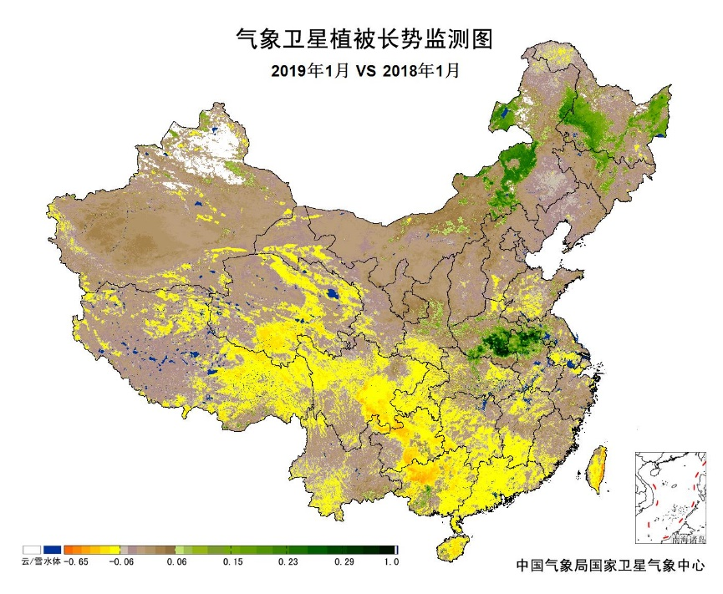
图12 2019年1月与2018年1月气象卫星植被长势监测对比
3．气候对水资源影响
根据降水-径流关系统计模型对1月我国七大江河流域水资源情势估算结果表明， 长江、海河、淮河、黄河、辽河、松花江、珠江流域径流深分别为20.6毫米、0.0毫米、7.2毫米、0.4毫米、0.0毫米、0.4毫米、17.6毫米。与常年值相比，长江、淮河流域分别偏多9.6%、36.4%，海河、黄河、辽河、松花江、珠江流域分别偏少90.5%、24.5%、95.7%、60.6%、10.5%（图13）。
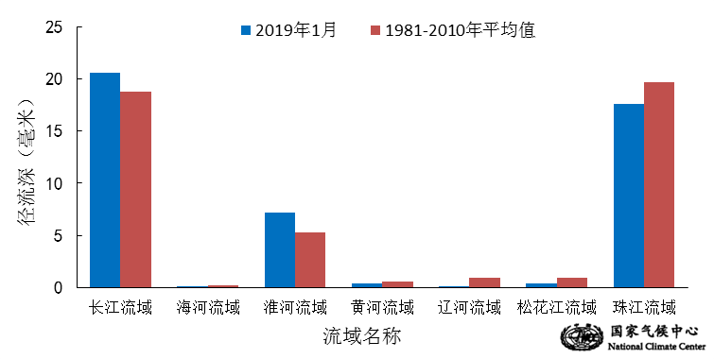
图13 2019年1月我国主要江河流域平均径流深及与常年同期比较

对全国主要大Ⅰ型（个别为大Ⅱ型）水库上游流域1月降水量距平百分率分析表明：75座水库中有28座水库上游流域降水量较常年同期偏多，其中2座水库偏多1倍以上，广西壮族自治区岩滩水库（213.81%）、广西壮族自治区天生桥一级（342.21%）。34座水库上游流域降水量较常年同期偏少5成以上，其中12座偏少1倍（图14）。
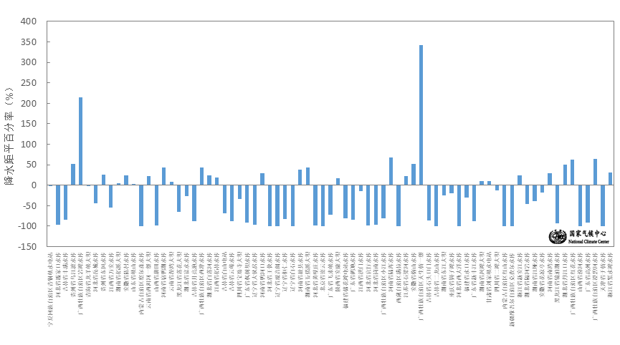
图14 2019年1月全国主要大Ⅰ型水库上游流域降水量距平百分率（%）
4．气候对人体影响
1月，我国西南南部、华南、华东等地舒适日数偏多3～6天；新疆西部和北部、西藏东南部、甘肃南部、四川中部、山西东南部、河南西部等地舒适度日数偏少3～6天，部分地区偏少6天以上；其余大部分地区舒适度日数接近常年同期（图15）。
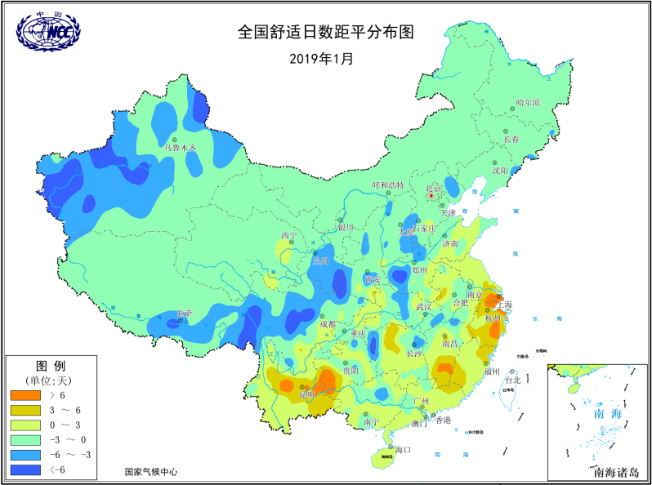
图15 2019年1月全国舒适日数距平分布（天）
5．气候对交通影响
1月，对我国交通运输影响较大的天气气候事件主要为大雪、雾和霾等。
8-11日连续雨雪过程侵袭我国黄淮、江淮、江南等地。受其影响，1月8日，河南信阳遭受大雪，使得1月8-9日信阳境内高速公路多处交通管制或封闭，数百名旅客滞留。1月8-10日长三角大部发生强降雪，造成部分铁路列车停运，部分航班取消。
1月22日起，国道219线西藏仲巴县至普兰县区域普降大雪，最低气温接近-30℃。由于降雪、道路结冰，22日17时许，阿里地区普兰县巴嘎乡附近一辆载有7名游客的旅游车辆被困。国道219线阿里段马攸木拉山路段积雪厚度达30厘米，交通受阻。截止27日，受强降雪影响的国道219线阿里段目前已基本恢复畅通，当地农牧民生产生活秩序井然。
1月10日-15日，雾霾侵袭我国华北、黄淮和东北多地。10日晚22时起因大雾天气影响，西安部分高速路段实施交通管制，并出现车辆滞留情况。12日，河北大部地区出现大雾天气，石家庄、邢台等地出现能见度不足50米的强浓雾，河北省气象台发布级别最高的大雾红色预警信号。受大雾影响，12日河北省内高速公路大面积关闭。1月14日4时47分，江苏省发布大雾预红色预警和霾橙色预警。江苏沿江及以北地区出现能见度小于200米的强浓雾，其中南京、扬州、镇江、泰州、南通、盐城、淮安、徐州、宿迁、连云港的部分地区能见度小于50米。受雾霾天气影响，14日江苏部分高速公路实行特级交通管制措施。
1月18日受晴空辐射降温影响，湖北省内中东部地区18日早晨出现大雾天气，宜昌东部、荆门、随州、天门、潜江、仙桃、咸宁、武汉南部、黄石南部均出现能见度小于200米。武汉中心气象台于18日5时14分发布了大雾橙色预警信号，受大雾影响18日湖北多处高速公路临时关闭。
6．大气环境容量评价
1月，西藏大部、青海东南部、四川西部、云南东部、内蒙中东部和东北中东部等地大气环境容量超过4.5吨/天/平方公里，大气对污染物的清除能力较强；其中，其中西藏大部、青海东南部、四川西部、内蒙古中部和黑龙江东部等地大气环境容量超过5.5吨/天/平方公里，大气对污染物的清除能力很强；四川东部、贵州北部、湖南西北部、陕西中南部、山西大部、河北南部、广东大部、福建大部、新疆大部、青海西北部和黑龙江西北部等地为1.5～2.5吨/天/平方公里,大气对污染物的清除能力较差；全国其余地区为2.5～4.5吨/天/平方公里, 大气对污染物的清除能力一般（图16）。
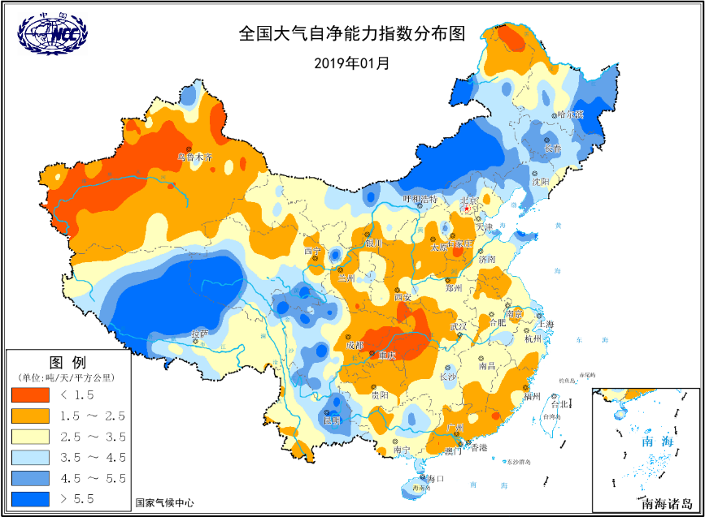
图16 2019年1月全国平均大气环境容量分布（吨/天/平方公里）
四、下月预评估
（1）预计2月份，内蒙古中部降水偏多，需要关注该地区雪灾及低温雨雪天气对畜牧业及交通的影响，提前做好防御工作。
（2）预计2月份，京津冀、汾渭平原、长三角等地大气污染物扩散条件有明显的阶段性波动，前期较好后期转差，污染天气会对交通运输和人体健康造成不利影响。
（3）预计2月份，四川、重庆、陕西南部、甘肃东部等地气温偏高、降水偏少，需密切关注上述地区气象干旱的发展。
（4）2月份仍是冷空气活跃的季节，需防范大风和强降温天气对生产生活的不利影响。
表1 2019年1月全国各省（区、市）月平均气温和降水量特征量统计
要素  地区(站) | 气温（℃） | 气温距平（℃） | 降水量  （毫米） | 降水量距平百分率（%）
全国 | -4.1 | 0.9 | 14.0 | 5.6
北京 | -3.4 | 1.6 | 0.0 | -100.0
天津 | -1.8 | 1.9 | 0.0 | -100.0
河北 | -3.4 | 1.3 | 0.1 | -95.9
山西 | -5.0 | 0.9 | 2.1 | -43.5
内蒙古 | -12.0 | 2.6 | 0.4 | -79.0
辽宁 | -6.6 | 3.1 | 0.1 | -98.0
吉林 | -11.3 | 4.2 | 1.1 | -81.3
黑龙江 | -15.0 | 4.7 | 2.4 | -49.7
上海 | 6.9 | 2.7 | 50.6 | -17.9
江苏 | 3.2 | 1.2 | 51.1 | 30.2
浙江 | 7.0 | 1.4 | 90.0 | 24.4
安徽 | 3.3 | 0.7 | 54.6 | 13.8
福建 | 12.1 | 1.9 | 25.9 | -53.8
江西 | 6.9 | 0.8 | 92.0 | 14.7
山东 | -0.3 | 1.4 | 4.4 | -40.9
河南 | 1.0 | 0.5 | 19.8 | 48.8
湖北 | 4.0 | 0.2 | 36.0 | -1.8
湖南 | 5.4 | 0.0 | 68.8 | 2.4
广东 | 14.8 | 1.4 | 6.5 | -85.0
广西 | 11.3 | 0.0 | 50.2 | 1.1
海南 | 20.6 | 1.4 | 21.7 | 12.3
四川 | 5.4 | 0.6 | 7.0 | -33.0
重庆 | 6.8 | -0.1 | 18.1 | -4.0
贵州 | 5.5 | 0.4 | 51.5 | 81.3
云南 | 10.6 | 1.1 | 50.9 | 214.7
西藏 | -5.8 | -1.0 | 5.9 | 52.2
陕西 | -1.1 | 0.6 | 5.0 | -10.6
甘肃 | -5.7 | 0.1 | 3.0 | -12.8
青海 | -10.1 | 0.6 | 4.3 | 72.4
宁夏 | -7.0 | 0.3 | 1.8 | -22.1
新疆 | -10.1 | 0.3 | 3.2 | -42.1
注：全国月平均气温和月降水量采用面积加权平均计算得到。

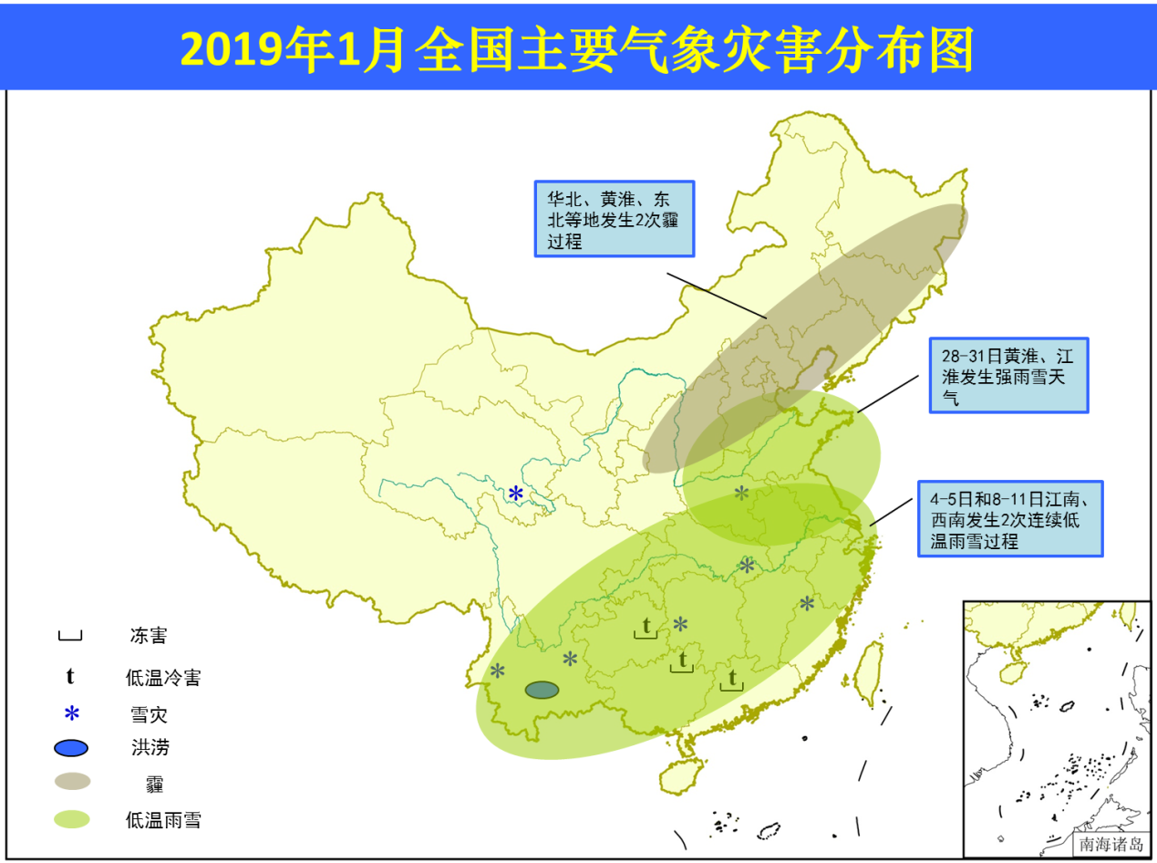
2019年1月全国主要气象灾害分布图

主班：张颖娴 支撑班：蔡雯悦

